Istituto di Istruzione Superiore
“VANVITELLI STRACCA ANGELINI”
Via Umberto Trevi, 4 - 60127 Ancona - Tel. 071 4190711 - Fax 071 4190712
C.F. 93084450423 - Cod. meccanografico ANIS00400L – Sito www.istvas.edu.it
email: anis00400l@istruzione.it - anis00400l@pec.istruzione.it - scuola@istvas.edu.it
Codice univoco fatturazione UF01E9 - Codice IPA: istsc_anis00400l
INDIRIZZI DI STUDIO: Agraria Agroalimentare e Agroindustria - Chimica, Materiali e Biotecnologie (Ambientali e Sanitarie) - Costruzioni, Ambiente e Territorio - Sistema Moda

DOCUMENTO FINALE DEL CONSIGLIO DI CLASSE

(ORDINANZA MINISTERIALE ESAME DI STATO n.45 del 09.03.2023)

CLASSE 5^ | SEZIONE xx

INDIRIZZO

xxxxxxxxxxxxxxxxx

Redatto il xxxxxxxx

INDICE

- PRESENTAZIONE DELL'ISTITUTO pag. 3
  - Finalità del Piano dell’Offerta Formativa
  - I percorsi didattici curriculari
  - Risorse strutturali e strumentali
  - Profilo professionale dell’indirizzo e quadro orario (inserire solo quello che interessa)

- RELAZIONE DEL CONSIGLIO DI CLASSE pag. 6
  - Percorso formativo realizzato
  - Criteri di valutazione
  - Simulazione delle prove d’esame

- ALLEGATI - PARTE INTEGRANTE DEL DOCUMENTO
- Allegato A Griglia di valutazione della prova orale
- Allegato 1 Scheda di programmazione attività educative e didattiche del C.d.C
- Allegato 2 Programmi svolti
- Allegato 3 Relazione finale delle singole discipline
- Allegato 4 Copie dei testi delle simulazioni d’esame effettuate
- Allegato 5 Scheda di programmazione del C.d.C. per la disciplina Educazione Civica
- Allegato 6 Elenco ore effettuate nel triennio nell’ambito dei percorsi per le competenze trasversali e per l’orientamento
- Allegato 7 Allegato H / PDP / PFP
I documenti PEI / PDP / PFP sono a disposizione della Commissione in segreteria didattica
PRESENTAZIONE DELL’ISTITUTO
L’IIS “Vanvitelli Stracca Angelini” di Ancona si colloca nell’area dell’Istruzione Tecnica, precisamente nel settore Tecnologico, ha durata quinquennale ed è suddiviso in due bienni e un quinto anno, al termine del quale gli studenti sostengono l’Esame di Stato e conseguono il DIPLOMA DI ISTRUZIONE TECNICA.
Nel nostro Istituto sono presenti i seguenti indirizzi:
- Costruzioni, Ambiente e Territorio
- Sistema Moda - Articolazione Tessile, Abbigliamento e Moda
- Chimica, Materiali e Biotecnologie - Articolazione Biotecnologie Ambientali
- Chimica, Materiali e Biotecnologie - Articolazione Biotecnologie Sanitarie
- Agraria agroalimentare e agroindustria - Articolazione Produzioni e Trasformazioni
L’identità dell’Istituto si struttura come Istituzione pubblica erogante un servizio pubblico, come organizzazione per la conoscenza e come comunità educante radicata in un territorio, che comunque è parte integrante di una realtà nazionale, europea e mondiale, coerentemente con le direttive E.U. 20.20 relative all'istruzione e alla formazione.
Caratteristica dell’Istituto è la sua doppia natura formativa: da una parte il conseguimento di un diploma che permette l’inserimento nel mondo di lavoro, dall’altra una solida preparazione di base che permette l’iscrizione a qualunque corso di laurea universitario. Per questo lo slogan che meglio rappresenta il nostro Istituto è “Doppiamente preparati”. A tal scopo fondamentale è la natura laboratoriale della nostra scuola, nella quale sono presenti molti ed attrezzati laboratori, attraverso i quali la teoria viene applicata.
Gli obiettivi che l’Istituto si pone nel medio e nel lungo periodo si costruiscono intorno ai
concetti chiave di:
- persona, come soggetto attivo e come finalità di un’educazione integrale;
- complessità e interdisciplinarietà dei saperi;
- sostenibilità, non solo ambientale ma come dimensione ecologica dei saperi;
- cittadinanza e legalità, che sono gli assi portanti di una società civile.
A partire dalla sua costituzione l’identità dell’Istituto si è andata progressivamente strutturando intorno alla costruzione del curricolo assunto secondo una prospettiva ecologica e nell’ottica di una cittadinanza attiva, verso quell’ecologia dei saperi considerata nel suo aspetto di complessità, di cui parla Edgar Morin. Di qui il motto “La scuola per menti verdi” che è sostanzialmente il leitmotiv di tutti gli indirizzi e delle diverse progettazioni.

La visione ecologica della nostra scuola si fonda sulle seguenti motivazioni:
- educativa: possibilità di avviare un processo formativo e cognitivo complesso e completo;
- metodologica: possibilità di trasferire valori educativi legati al rispetto della vita in ogni sua forma, dell’habitat, dell’intercultura, dei diritti umani;
- esistenziale: possibilità di acquisire consapevolezza di identità, percezioni, bisogni, desideri;
- sociale: possibilità di promuovere consapevolezza, responsabilità, competenza e cittadinanza;
- ambientale: possibilità di conoscere meglio le relazioni tra esseri umani e ambiente;
- necessità di passare da un concetto di "Educazione Ambientale per la conservazione della natura" (difensiva e reattiva) a quello di "Educazione Ambientale per lo sviluppo sostenibile" (preventiva, proattiva).
- promozione dell'apprendimento lungo tutto l'arco della vita.
Tra gli obiettivi formativi prioritari previsti nella L. n. 107/2015, il nostro Istituto persegue i seguenti:
- LE LINGUE: Sviluppo delle competenze linguistiche e comunicative (italiano, inglese altre lingue comunitarie e non anche mediante l'utilizzo del CLIL).
- LA BELLEZZA: conoscenza e valorizzazione del patrimonio artistico e culturale e ambientale.
- LA SCIENZA: potenziamento delle competenze matematico–logiche e scientifiche.
- LA TECNOLOGIA:
  - digitalizzazione della struttura organizzativa; impiego della tecnologia nella didattica;
  - utilizzo critico e consapevole dei social media;
  - tecnologia e social nel mondo del lavoro;
- EDUCAZIONE CIVICA: sviluppo delle competenze in materia di cittadinanza attiva e democratica attraverso:
  - educazione interculturale e alla pace, dialogo fra le culture;
  - educazione alla valorizzazione e al rispetto delle differenze di genere;
  - solidarietà, cura dei beni comuni e consapevolezza dei diritti e dei doveri;
  - potenziamento delle conoscenze in materia giuridica economico finanziaria e di educazione alla autoimprenditorialità;
  - educazione alla legalità e contrasto del bullismo e cyberbullismo;
  - educazione alla sostenibilità ambientale;
  - collaborazione sinergica con le Forze di Polizia, le Forze Armate e l’ASUR per le azioni di prevenzione e contrasto a tutte le forme di illegalità e dipendenza.

- INCLUSIONE E DIRITTO ALLO STUDIO:
  - prevenzione e contrasto alla dispersione scolastica potenziando l'inclusione e sostenendo il diritto allo studio degli alunni con bisogni educativi speciali e degli alunni adottati;
  - integrazione culturale e sociale degli alunni di nazionalità non italiana anche attraverso corsi di lingua italiana come L2.
- EDUCAZIONE ALLA SALUTE:
  - sviluppo di comportamenti ispirati ad uno stile di vita sano anche attraverso percorsi di educazione alimentare, educazione alla salute, promuovendo attività legate al movimento e allo sport;
  - prevenzione e contrasto del tabagismo, alcool, sostanze stupefacenti;
  - ludopatie e altre forme di dipendenze anche in collaborazione con l’ASUR, le Forze di Polizia e le Forze Armate;
- SCUOLA E TERRITORIO: valorizzazione della scuola come comunità attiva che coinvolge e collabora con Enti ed Istituzioni, associazioni, famiglie del territorio.
- DIDATTICA LABORATORIALE: potenziamento delle attività di laboratorio.
- MONDO DEL LAVORO: alternanza scuola-lavoro, accordi e convenzioni con aziende, imprese, associazioni datoriali e sindacali.
- ORIENTAMENTO: definizione di un sistema di orientamento in ingresso ed in uscita.
- SVILUPPO DELLA COMUNITÀ EDUCANTE attraverso l’alleanza scuola-famiglia- territorio, quale criterio strategico-organizzativo generale e identitario della scuola.
- PROMOZIONE DEL BENESSERE DEGLI STUDENTI.
- PROMOZIONE DEL BENESSERE ORGANIZZATIVO di tutto il personale dell’Istituto.
- COMUNICAZIONE INTERNA ED ESTERNA intesa come criterio strategico organizzativo e in funzione della rendicontazione sociale.

L’Istituto, nell’ambito della flessibilità organizzativo-didattica prevista dal regolamento dell’autonomia, offre agli studenti un ventaglio di opportunità in orario curriculare per integrare la loro preparazione culturale e rispondere alle loro aspettative.
Inoltre, mette a disposizione, in orario extracurriculare, attività formative, su opzione facoltativa; alcune delle quali permettono anche di conseguire una certificazione esterna che si basa su parametri conformi alla scala globale di riferimento del Consiglio d’Europa.

                - LE RISORSE STRUTTURALI E STRUMENTALI
L’Istituto si compone di due palazzine con attrezzature moderne e ben organizzate.
Sono presenti le seguenti infrastrutture materiali:
- 1 biblioteca informatizzata
- 3 laboratori di chimica
- 1 laboratorio di disegno con monitor touch
- 1 laboratorio di fisica
- 2 laboratori di informatica
- 1 laboratorio di lingue
- 3 laboratori multimediali
- 1 laboratorio di microscopia e micropropagazione
- 1 laboratorio di microbiologia e biologia
- 1 laboratorio di tecnologia e costruzioni e materiali
- 1 laboratorio di topografia
- 1 laboratorio di moda
- 1 laboratorio di confezioni
- 2 laboratori multimediali mobili
- Laboratori all’aperto con:
  - Stazione meteorologica
  - Uliveto, frutteto, vigneto, orto botanico, stagno, orto per nutraceutica
  - Frumenti antichi in rotazione con leguminose, piante orticole e vivaistiche (in allestimento)
  - Aula magna
  - Palestra
  - Campo da basket – pallavolo all’aperto
  - Campo da calcetto e da basket in erba sintetica
  - Attrezzature multimediali: 215 PC e tablet nei laboratori
  - 34 aule dotate di TV smart e notebook

SETTORE TECNOLOGICO
COSTRUZIONI, AMBIENTE e TERRITORIO

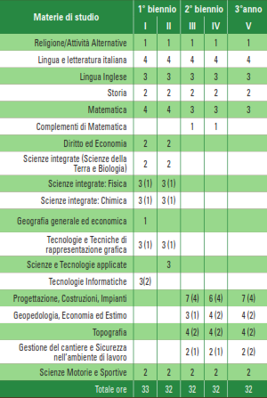
PROFILO PROFESSIONALE

Il corso di studi mira alla formazione di un tecnico qualificato con competenze per il rilievo, la rappresentazione e la progettazione ecosostenibile delle costruzioni, capace di intervenire nella corretta gestione e tutela del territorio con l’utilizzo ottimale delle risorse ambientali. L’indirizzo prevede attività laboratoriali per l’acquisizione di competenze negli ambiti della rappresentazione grafica e della progettazione delle costruzioni edilizie, della gestione in sicurezza dei cantieri, del rilievo topografico del territorio, della valutazione e amministrazione degli immobili.

Il conseguimento del diploma consente l’occupazione in molteplici settori del
Le ore indicate nelle parentesi sono svolte in laboratori
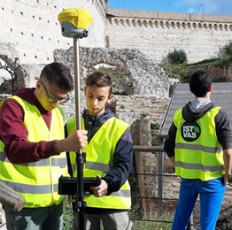
pubblico impiego e nel settore privato: studi professionali di Geometri, Ingegneri e Architetti, Imprese di Costruzioni, Amministratori di Condominio, Agenzie Immobiliari, Uffici Tecnici di aziende. Il superamento dell’esame di abilitazione professionale dopo 18 mesi di tirocinio consente l’iscrizione all’Albo dei Geometri e l’esercizio della libera professione.

Il proseguimento degli studi può avvenire presso qualsiasi Facoltà Universitaria, trovando particolare affinità nei riguardi delle Facoltà tecnico-scientifiche quali Ingegneria, Ingegneria Edile Architettura, Architettura, Tecniche della gestione e costruzione del territorio.
SETTORE TECNOLOGICO
SISTEMA MODA
Articolazione tessile, Abbigliamento e moda
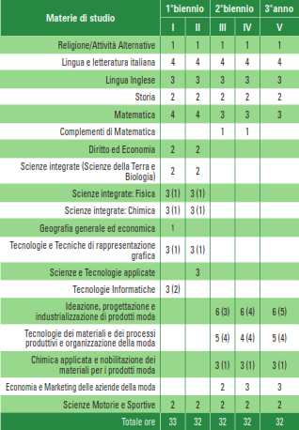
PROFILO PROFESSIONALE
Il corso di studi garantisce un’ampia formazione che favorisce l’acquisizione di capacità interpretative e di competenze specifiche nelle diverse realtà ideativo-creative, progettuali, produttive e di marketing delle aziende del settore moda. L’indirizzo prevede attività laboratoriali e di ideazione, progettazione, confezione che, unite alla dimensione umanistica e scientifico-tecnologica, concorrono a definire la professionalità del diplomato. Il diploma consente l’inserimento diretto nel mondo del lavoro nelle aziende industriali e commerciali, con particolare riferimento a quelle della confezione industriale e del settore Moda.
Le ore indicate nelle parentesi sono svolte in laboratori
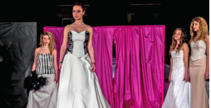
Il proseguimento degli studi può avvenire presso qualsiasi Facoltà Universitaria, trovando particolare affinità nei riguardi delle Facoltà di Cultura e progettazione della Moda, di Modellistica industriale, di Modellistica sviluppatore CAD.

Dall’a.s. 2011-12 la Lectra Systèmes è partner ufficiale a supporto formativo professionale della modellistica industriale.

SETTORE TECNOLOGICO
CHIMICA, MATERIALI E BIOTECNOLOGIE
Articolazione Biotecnologie Ambientali

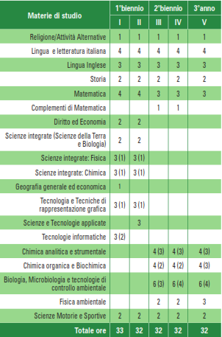
PROFILO PROFESSIONALE
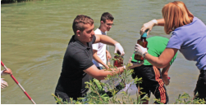
Il corso di studi nell’articolazione “Biotecnologie Ambientali” consente l’acquisizione di una solida formazione culturale e di competenze specifiche relative alla gestione delle problematiche ambientali nel rispetto delle normative relative alla sicurezza degli ambienti di vita o di lavoro. Particolare attenzione viene posta allo studio dell’impatto ambientale degli impianti e alle relative emissioni inquinanti attraverso l’acquisizione di competenze inerenti le analisi strumentali chimico-biologiche per la prevenzione e la gestione di situazioni a rischio ambientale. Il diploma conseguito permette l’immediato inserimento sia nel settore pubblico, che in quello privato, in Enti e in laboratori che effettuano analisi per il controllo o la gestione di matrice ambientale. Il proseguimento degli studi può avvenire presso qualsiasi Facoltà Universitaria, trovando particolare affinità nei riguardi delle Facoltà tecnico-scientifiche quali: Scienze Ambientali, Biotecnologie, Chimica, Agraria, Scienze Biologiche.
Le ore indicate nelle parentesi sono svolte in laboratori

SETTORE TECNOLOGICO
CHIMICA, MATERIALI E BIOTECNOLOGIE
Articolazione Biotecnologie Sanitarie

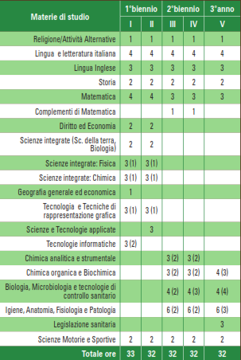
PROFILO PROFESSIONALE
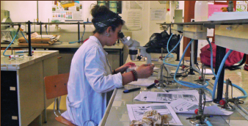
Il corso di studi nell’articolazione “Biotecnologie Sanitarie” consente l’acquisizione di una solida formazione culturale e di competenze specifiche relative alle metodiche per la caratterizzazione dei sistemi biologici, all’uso delle principali tecnologie sanitarie nel campo biomedicale, farmaceutico e alimentare, al fine di identificare i fattori di rischio di patologie e contribuire alla promozione della salute personale e collettiva. Il diploma consente l’inserimento lavorativo sia nel settore pubblico che in quello privato in imprese che operano in ambito sanitario, parasanitario, alimentare e, in generale, della tutela della persona. Il proseguimento degli studi può avvenire presso qualsiasi Facoltà Universitaria, trovando particolare affinità nei riguardi delle Facoltà tecnico-scientifiche quali: Professioni Sanitarie, Medicina, Scienze Biologiche, Chimica e Tecnologie Farmaceutiche, Farmacia, Veterinaria, Scienze Agrarie Ambientali e Forestali.
Le ore indicate nelle parentesi sono svolte in laboratori

SETTORE TECNOLOGICO
AGRARIA, AGROALIMENTARE E AGROINDUSTRIA
Articolazione Produzioni e Trasformazioni

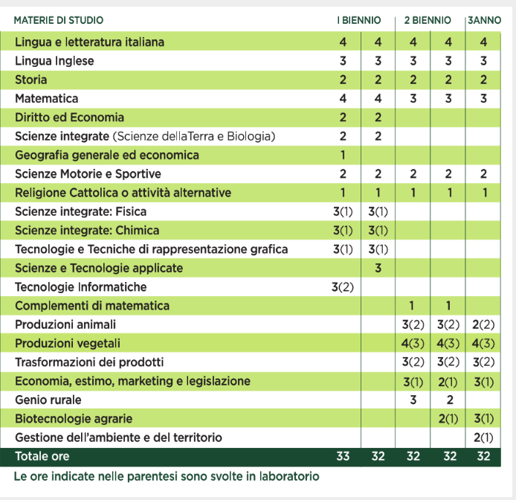
PROFILO PROFESSIONALE
Il corso di studi di Agraria nell’articolazione “Produzioni e Trasformazioni” consente l’acquisizione di una solida formazione culturale e di competenze specifiche relative all’organizzazione e alla gestione delle problematiche collegate alle produzioni animali e vegetali, alle trasformazioni e alla commercializzazione dei relativi prodotti e all’utilizzazione delle biotecnologie.
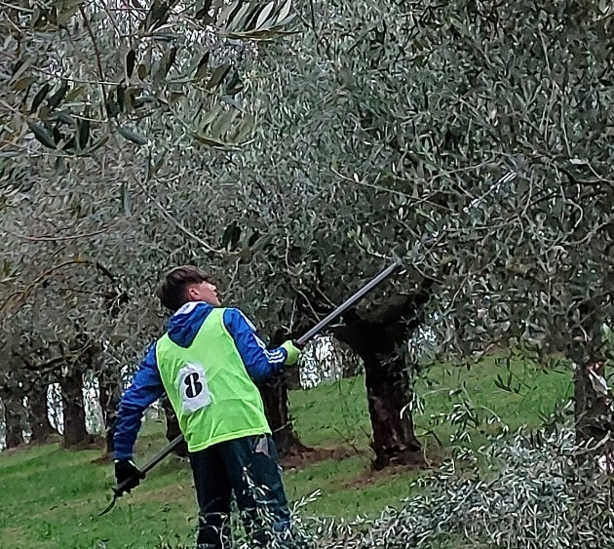
Il perito agrario può trovare sbocchi professionali che vanno dalla conduzione di aziende agricole all’assistenza tecnica e alla consulenza nel settore agro-alimentare. Può inoltre accedere alla professione di perito agrario attraverso il superamento di un Esame di Stato; il diploma di perito agrario, infine, è particolarmente adatto all’ingresso alle Facoltà di Scienze Agrarie, Scienze Forestali, Veterinaria, Scienze dell’alimentazione, Scienze animali e Produzioni alimentari, Progettazione e gestione del verde urbano e del paesaggio.

                - RELAZIONE DEL CONSIGLIO DI CLASSE

Storia della classe

CLASSE | PROVENIENTI DALLA STESSA CLASSE | PROVENIENTI DA ALTRA CLASSE O RIPETENTI | RITIRATI | NON PROMOSSI

TERZA

QUARTA

QUINTA

Variazioni dei componenti del Consiglio di Classe negli ultimi tre anni e sua attuale composizione

DISCIPLINE CURRICOLARI | Anni di Corso | CLASSE 3^  a.s. 2020/2021 | CLASSE 4^  a.s. 2021/2022 | CLASSE 5^  a.s. 2022/2023
 | 3 - 4 - 5
 | 3 - 4 - 5
 | 3 - 4 - 5
 | 3 - 4 - 5
 | 3 - 4 - 5
 | 3 - 4 - 5
 | 3 - 4 - 5
 | 3 - 4 - 5
 | 3 - 4 - 5
 | 3 - 4 - 5

PROGRAMMAZIONE INIZIALE DEL CONSIGLIO DI CLASSE

Il Consiglio di Classe, all’inizio dell’anno scolastico 2022-2023, ha concordato gli obiettivi trasversali e programmato le attività didattiche ed educative da espletare durante l’anno scolastico.

Una copia della scheda di programmazione è allegata al presente Documento (All.1).

PRESENTAZIONE DELLA CLASSE
La classe 5^ … è composta da …. studenti, …. ragazze e …. ragazzi.
Negli ultimi 2 anni scolastici ha mantenuto una composizione ….. (mettere le variazioni intervenute negli anni, sia per quanto riguarda gli alunni, sia per quanto riguarda il CdC)
Il Consiglio di Classe ha sempre tenuto presenti gli obiettivi comuni e quelli disciplinari stabiliti ad inizio anno in sede di programmazione e periodicamente verificati, prendendo in considerazione anche le opinioni ed i suggerimenti dei rappresentanti degli studenti e dei genitori espressi in sede di Consiglio di Classe.
Nel corso del triennio la classe si è dimostrata …… (quadro generale in termini di coesione, coinvolgimento, interesse, impegno, partecipazione, metodo di studio, livello finale acquisito, rielaborazione personale,…., evidenziando eventuali eccellenze)
Il quadro di profitto complessivo può dirsi ………….
Il comportamento …..
La frequenza della classe è risultata ……...
È/sono presente/i …. alunno/a/i/e che usufruisce del sostegno, per il quale è stato redatto un PEI e per il quale si fa riferimento all’Allegato H.
È/sono presente/i …. alunno/a/i/e BES/DSA, per il/i quale/i è/sono stato/i redatto/i un PDP. È/sono presente/i …. alunno/a/i/e Studente-Atleta, per il/i quale/i è/sono stato/i redatto/i un PFP.
Per maggiori dettagli si fa riferimento all’allegato al presente Documento di Classe (All. 7).

Obiettivi disciplinari
Gli obiettivi disciplinari raggiunti dai singoli alunni sono traducibili formalmente dal risultato conseguito nelle singole discipline.

OBIETTIVI TRASVERSALI RAGGIUNTI (inserire gli effettivi obiettivi raggiunti, anche se riguarda un numero limitato di studenti, la sezione va adattata alla situazione effettiva della classe)
Il Consiglio di Classe ritiene di aver raggiunto i seguenti obiettivi educativi trasversali secondo livelli differenti esplicitati nei risultati conseguiti dagli allievi in ciascuna disciplina:

OBIETTIVI COMPORTAMENTALI – Gli allievi (oppure un gruppo di allievi) al termine del corso di studi sono in grado di:
- ascoltare e rispettare le opinioni altrui
- rapportarsi correttamente agli altri
- collaborare con gli altri in modo costruttivo per raggiungere un obiettivo comune

OBIETTIVI COGNITIVI - OPERATIVI (conoscenze, abilità e competenze)
Gli allievi (oppure un gruppo di allievi) al termine del corso di studi conoscono:
- un lessico appropriato sia comune che specifico
- le nozioni essenziali di ciascuna disciplina affrontata
- i concetti fondamentali delle discipline

Gli allievi (oppure un gruppo di allievi) al termine del corso di studi sanno:
- reperire fonti di informazione scritte, grafiche e simboliche, multimediali
- individuare ed utilizzare procedimenti e metodologie proprie delle discipline sia umanistiche, sia scientifiche
- esprimersi e comunicare con efficacia utilizzando mezzi verbali, scritti, grafici e simbolici e multimediali.

PERCORSO FORMATIVO REALIZZATO SULLA BASE DELLA PROGETTAZIONE COLLEGIALE

CONTENUTI DISCIPLINARI
I contenuti delle singole discipline (programmi svolti e obiettivi raggiunti, firmati da docente ed alunni) sono riportati in allegato al Documento e ne costituiscono parte integrante.

SUDDIVISIONE DELLE MATERIE IN AREE DISCIPLINARI:
Area umanistico-letteraria: Lingua e letteratura italiana; Storia; Lingua inglese; Scienze Motorie e Sportive.
Area scientifico-tecnologica: xxxxxxxxxxxxx

METODO DI LAVORO PREVALENTEMENTE UTILIZZATO: Induttivo e/o Deduttivo

TECNICHE: | MEZZI E STRUMENTI DI LAVORO:
problem solving | libri di testo
lavoro di gruppo | libri della biblioteca
ricerca guidata | articoli di quotidiani o riviste
lezione frontale | sussidi audiovisivi
lezione interattiva | spettacoli teatrali
lavoro per progetti | visite d’istruzione
- Schemi / mappe | - Sussidi informatici
- Presentazioni ppt | - Laboratori

STRUMENTI PER LA VERIFICA

FORMATIVA | SOMMATIVA
- Colloqui | - Colloqui
- Schematizzazioni | - Questionari
- Esercitazioni individuali e di gruppo, scritte e pratiche. | - Composizioni scritte di vario genere
….. altro | - Soluzioni di problemi
 | - Esercitazioni scritto-grafiche e pratiche
 | - Relazioni (laboratorio)
 | - Progetti
 | - Altro…

TIPOLOGIE DELLE VARIE PROVE EFFETTUATE NEL CORSO DELL’ A.S. 2022-23
Le prove scritte, orali e pratiche sono state effettuate secondo le singole programmazioni disciplinari.
Il C.d.C. si è avvalso di prove scritte anche nelle discipline che prevedono solo la verifica orale, come deciso dai Consigli di Classe nell’anno scolastico corrente.

La classe ha inoltre effettuato i seguenti progetti ed uscite didattiche:

(inserire se effettivamente svolti)

TITOLO | BREVE DESCRIZIONE DEL PROGETTO | ATTIVITA' SVOLTE, DURATA, SOGGETTI COINVOLTI | COMPETENZE ACQUISITE

Le attività sopra elencate, effettuate in presenza o in videoconferenza, hanno prodotto ricadute negli ambiti disciplinari specifici, rafforzando e qualificando conoscenze già acquisite dai ragazzi, nonché stimolando nuovi interessi.

Moduli DNL con metodologia CLIL

In ottemperanza alla normativa vigente, relativa agli apprendimenti del quinto anno, gli alunni hanno potuto usufruire delle competenze linguistiche in possesso del/dei docente/i di ________________ per acquisire contenuti, conoscenze e competenze relativi a due moduli delle discipline non linguistiche (DNL) nelle lingue straniere previste dalle Indicazioni Nazionali.

Titolo del percorso | Lingua | Disciplina | Numero ore | Competenze acquisite

CRITERI DI VALUTAZIONE

Il C.d.C. ha individuato e concordato per la valutazione i seguenti:

INDICATORI

COGNITIVI-OPERATIVI | COMPORTAMENTALI
- conoscenza dei contenuti di base | - assiduità nella frequenza
- comprensione dei contenuti di base | - impegno
- capacità espositive | - partecipazione al dialogo educativo
- capacità di applicazione | - metodo di studio
- capacità di analisi | - rispetto delle regole
- capacità di sintesi (concettuale e applicativa) | - rispetto di sé e degli altri

ed ha elaborato per la misurazione la seguente griglia, con l’indicazione dei rispettivi descrittori:

CRITERI DI VALUTAZIONE E TASSONOMIA DI RIFERIMENTO

Livello |  | INDICATORI | VALUTAZIONE  DECIMALE | VALUTAZIONE  SINTETICA
1 | CONOSCENZE | Conoscenze:  possiede conoscenze scarse, frammentarie ed errate | 1≤Voto≤4 | INSUFFICIENZA  GRAVE
 | COMPETENZE | Comprensione:  non riesce ad interpretare le informazioni  Esposizione:  presenta gravi difficoltà espressive  Applicazione:  non riesce ad applicare conoscenze e procedure anche in situazioni semplici  Analisi:  presenta gravi difficoltà ad esaminare i problemi  Sintesi:  non riesce a trarre conclusioni coerenti
2 | CONOSCENZE | Conoscenze:  presenta conoscenze incomplete e superficiali. | 4<Voto<6 | INSUFFICIENTE
 | COMPETENZE | Comprensione:  commette errori ed interpreta le informazioni con superficialità.  Esposizione:  incontra difficoltà nell’uso appropriato del linguaggio e dei costrutti logico-sintattici  Applicazione:  commette errori nell’applicare conoscenze e procedure anche in situazioni semplici  Analisi:  incontra qualche difficoltà ad analizzare i problemi  Sintesi:  trae conclusioni imprecise o con qualche errore
 | CAPACITA’ | Valutazione:  coglie parzialmente gli aspetti essenziali e incontra difficoltà nell’individuare i collegamenti.
3 | CONOSCENZE | Conoscenze:  possiede conoscenze corrette anche se poco approfondite | 6≤V≤6,5 |  | SUFFICIENTE
 | COMPETENZE | Comprensione:  interpreta quasi sempre in modo esatto le informazioni  Esposizione:  si esprime con una terminologia accettabile e usa costrutti logico-sintattici per lo più corretti  Applicazione:  applica correttamente conoscenze e procedure in situazioni semplici  Analisi:  riesce ad esaminare gli aspetti principali di un problema  Sintesi:  trae conclusioni coerenti, anche se necessita di qualche aiuto
 | CAPACITA’ | Valutazione:  non sempre è autonomo nell’individuazione dei nodi essenziali del problema e dei possibili collegamenti
4 | CONOSCENZE | Conoscenze:  possiede conoscenze corrette e approfondite | 6,5<VOTO≤8 |  | DISCRETO-BUONO
 | COMPETENZE | Comprensione:  interpreta correttamente le informazioni che presentano difficoltà di medio livello  Esposizione:  espone con chiarezza e terminologia appropriata.  Applicazione:  applica in modo corretto conoscenze e procedure anche in situazioni che presentano difficoltà diverse.  Analisi;  esamina correttamente i problemi.  Sintesi:  trae autonomamente conclusioni corrette
 | CAPACITA’ | Valutazione:  individua i punti nodali di un problema, i collegamenti tra i vari contenuti ed effettua valutazioni personali e autonome
5 | CONOSCENZE | Conoscenze:  possiede una conoscenza dei contenuti completa, approfondita e articolata | 8<VOTO≤10 |  | OTTIMO
 | COMPETENZE | Comprensione:  interpreta le informazioni in modo corretto e sicuro  Esposizione:  si esprime con piena padronanza di termini e con costrutti logico-sintattici articolati  Applicazione:  applica correttamente conoscenze e procedure anche in situazioni nuove  Analisi:  effettua analisi sicure e approfondite  Sintesi:  trae conclusioni sicure e complete in modo autonomo
 | CAPACITA’ | Valutazione:  sa rielaborare criticamente le conoscenze, sa argomentare e risolve problemi in modo autonomo e originale

ASSEGNAZIONE DEL CREDITO SCOLASTICO E FORMATIVO
Per l’attribuzione del punteggio relativo al credito scolastico e al credito formativo il Consiglio di Classe fa riferimento ai criteri generali deliberati dal Collegio dei Docenti nel rispetto dell’O.M. n. 99 del 16/12/09. Benché il Dlgs 62/2017, infatti, abbia abolito il credito formativo, la nostra scuola ha legittimamente confermato in autonomia questo secondo canale per raggiungere il limite superiore della fascia.

Il credito scolastico tiene conto del profitto strettamente scolastico dello studente e delle attività extracurriculari svolte a scuola, il credito formativo considera le esperienze maturate al di fuori dell'ambiente scolastico, in coerenza con l'indirizzo di studi e debitamente documentate.
Per l’attribuzione del credito scolastico si tiene conto dei seguenti criteri:
  - vengono mantenuti i decimali della media dei voti, ai quali si aggiungono i decimali dell’eventuale credito scolastico e/o formativo;
  - le frazioni di credito maggiori o uguali a 0,5 punti saranno arrotondati all’unità superiore della banda di oscillazione.
Si rammenta che la banda di oscillazione determinata dalla media non può essere in alcun modo superata.

Il credito formativo è valutato in massimo 0,5 punti per le esperienze acquisite al di fuori della scuola di appartenenza.

VALUTAZIONE FINALE
La valutazione finale è la risultante, oltre che del profitto, della misurazione delle conoscenze, competenze, capacità acquisite, della partecipazione, dell’impegno e dei progressi conseguiti nell’iter scolastico.

PROVE DI SIMULAZIONE SVOLTE DURANTE L’ANNO SCOLASTICO
La classe ha svolto le seguenti prove di simulazione (inserire la data di effettuazione e una descrizione)

Copie dei testi delle simulazioni d’esame effettuate sono riportate nell’All.4.
GRIGLIE SIMULAZIONE PRIMA PROVA DI ESAME
PRIMA PROVA GRIGLIA DI VALUTAZIONE TIPOLOGIA A
AMBITI DEGLI INDICATORI | INDICATORI GENERALI  (punti 60) | INDICATORI SPECIFICI  (punti 40) | DESCRITTORI  (per ogni descrittore, il punteggio è da intendersi “fino a”) | PUNTI
ADEGUATEZZA  (max 10 punti) |  | Rispetto dei vincoli posti nella consegna ( es: indicazioni di massima circa la lunghezza del testo – se presenti – o circa la forma parafrasata o sintetica della rielaborazione) punti 10 | Riguardo ai vincoli della consegna l’elaborato:  - non ne rispetta alcuno (2)  - li rispetta in minima parte (4)  - li rispetta sufficientemente (6)  - li rispetta quasi tutti (8)  - li rispetta completamente (10)
CARATTERISTICHE DEL CONTENUTO  (max 40 punti) | - Ampiezza e precisione delle conoscenze e dei riferimenti culturali  - Espressione di giudizi critici e valutazioni personali punti 10 |  | L’elaborato evidenzia:  - minime conoscenze e assenza di giudizi critici personali (2)  - scarse conoscenze e limitata capacità di rielaborazione (4)  - sufficienti conoscenze e semplice rielaborazione (6)  - adeguate conoscenze e alcuni spunti personali (8)  - buone conoscenze ed espressione di argomentate valutazioni personali (10)
 |  | - Capacità di comprendere il testo nel suo senso complessivo e nei suoi snodi tematici e stilistici  - Puntualità nell’analisi lessicale, sintattica, stilistica e retorica (se richiesta)  - Interpretazione corretta e articolata del testo  punti 30 | L’elaborato evidenzia:  - diffusi errori di comprensione, di analisi e di interpretazione (6)  - comprensione parziale e presenza di alcuni errori di analisi e di interpretazione (12)  - sufficiente comprensione, pur con la presenza di qualche inesattezza o superficialità di analisi e interpretazione (18)  - adeguata comprensione e analisi e interpretazione abbastanza complete e precise (24)  - piena comprensione e analisi e interpretazione ricche e approfondite (30)
ORGANIZZAZIONE DEL TESTO  (max 20 punti) | - Ideazione, pianificazione e organizzazione del testo  - Coesione e coerenza testuale  punti 20 |  | L’elaborato evidenzia:  - numerosi errori nell’organizzazione del discorso e nella connessione tra le idee (4)  - alcuni errori nell’organizzazione del discorso e nella connessione tra le idee (8)  - una sufficiente organizzazione del discorso e una elementare connessione tra le idee (12)  - un’adeguata organizzazione del discorso e una buona connessione tra le idee (16)  - una efficace e chiara organizzazione del discorso con una coerente e appropriata connessione tra le idee (20)
LESSICO E STILE  (max 15 punti) | Ricchezza e padronanza lessicale  punti 15 |  | L’elaborato evidenzia:  - un lessico povero e del tutto inappropriato (3)  - un lessico semplice, con ripetizioni e/o improprietà (6)  - un lessico semplice ma abbastanza adeguato (9)  - un lessico specifico e per lo più appropriato (12)  - un lessico specifico, vario ed efficace (15)
CORRETTEZZA  ORTOGRAFICA E MORFOSINTATTICA  (max 15 punti) | Correttezza grammaticale (ortografia, morfologia, sintassi); uso corretto ed efficace della punteggiatura  punti 15 |  | L’elaborato evidenzia:  - diffusi e gravi errori grammaticali e/o di punteggiatura (3)  - alcuni errori grammaticali e/o di punteggiatura (6)  - un sufficiente controllo della grammatica e della punteggiatura (9)  - una buona padronanza grammaticale e un uso per lo più corretto della punteggiatura (12)  - una completa padronanza grammaticale e un uso appropriato ed efficace della punteggiatura (15)
OSSERVAZIONI |  |  |  | TOTALE  .… /100

PRIMA PROVA GRIGLIA DI VALUTAZIONE TIPOLOGIA B
AMBITI DEGLI INDICATORI | INDICATORI GENERALI  (punti 60) | INDICATORI SPECIFICI  (punti 40) | DESCRITTORI  (per ogni descrittore, il punteggio è da intendersi “fino a”) | PUNTI
ADEGUATEZZA  (max 10 punti) |  | Individuazione corretta della tesi e delle argomentazioni nel testo proposto  punti 10 | Rispetto alle richieste della consegna, e in particolare all’individuazione corretta della tesi e delle argomentazioni, l’elaborato:  - non rispetta la consegna e non riconosce né la tesi né le argomentazioni del testo (2)  - rispetta soltanto in parte la consegna e compie errori nell’individuazione della tesi e delle argomentazioni del testo (4)  - rispetta sufficientemente la consegna e individua abbastanza correttamente la tesi e alcune argomentazioni del testo (6)  - rispetta adeguatamente la consegna e individua correttamente la tesi e la maggior parte delle argomentazioni del testo (8)  - rispetta completamente la consegna e individua con sicurezza e precisione la tesi e le argomentazioni del testo (10)
CARATTERISTICHE DEL CONTENUTO  (max 35 punti) | - Ampiezza e precisione delle conoscenze e dei riferimenti culturali  - Espressione di giudizi critici e valutazioni personali  punti 15 |  | L’elaborato evidenzia:  - minime conoscenze e assenza di giudizi critici personali (3)  - scarse conoscenze e limitata capacità di rielaborazione (6)  - sufficienti conoscenze e semplice rielaborazione (9)  - adeguate conoscenze e alcuni spunti personali (12)  - buone conoscenze ed espressione di argomentate valutazioni personali (15)
 |  | Correttezza e congruenza dei riferimenti culturali utilizzati per sostenere l’argomentazione  punti 20 | L’elaborato evidenzia:  - riferimenti culturali assenti o del tutto fuori luogo (4)  - riferimenti culturali scarsi e/o non corretti (8)  - un sufficiente controllo dei riferimenti culturali, pur con qualche genericità, inesattezza o incongruenza (12)  - una buona padronanza dei riferimenti culturali, usati con correttezza e pertinenza (16)  - un dominio ampio e approfondito dei riferimenti culturali, usati con piena correttezza e pertinenza (20)
ORGANIZZAZIONE DEL TESTO  (max 25 punti) | - Ideazione, pianificazione e organizzazione del testo  - Coesione e coerenza testuale  punti 15 |  | L’elaborato evidenzia:  - numerosi errori nell’organizzazione del discorso e nella connessione tra le idee (3)  - alcuni errori nell’organizzazione del discorso e nella connessione tra le idee (6)  - una sufficiente organizzazione del discorso e una elementare connessione tra le idee (9)  - un’adeguata organizzazione del discorso e una buona connessione tra le idee (12)  - una efficace e chiara organizzazione del discorso con una coerente e appropriata connessione tra le idee (15)
 |  | Capacità di sostenere con coerenza il percorso ragionativo adottando connettivi pertinenti  punti 10 | L’elaborato evidenzia:  - un ragionamento privo di coerenza, con connettivi assenti o errati (2)  - un ragionamento con lacune logiche e un uso inadeguato dei connettivi (4)  - un ragionamento sufficientemente coerente, costruito con connettivi semplici e abbastanza pertinenti (6)  - un ragionamento coerente, costruito con connettivi per lo più adeguati e pertinenti (8)  - un ragionamento coerente, costruito con una scelta varia, adeguata e pertinente dei connettivi (10)
LESSICO E STILE  (max 15 punti) | Ricchezza e padronanza lessicale  punti 15 |  | L’elaborato evidenzia:  - un lessico povero e del tutto inappropriato (3)  - un lessico semplice, con ripetizioni e/o improprietà (6)  - un lessico semplice ma abbastanza adeguato (9)  - un lessico specifico e per lo più appropriato (12)  - un lessico specifico, vario ed efficace (15)
CORRETTEZZA  ORTOGRAFICA E MORFOSINTATTICA  (max 15 punti) | Correttezza grammaticale (ortografia, morfologia, sintassi); uso corretto ed efficace della punteggiatura  punti 15 |  | L’elaborato evidenzia:  - diffusi e gravi errori grammaticali e/o di punteggiatura (3)  - alcuni errori grammaticali e/o di punteggiatura (6)  - un sufficiente controllo della grammatica e della punteggiatura (9)  - una buona padronanza grammaticale e un uso per lo più corretto della punteggiatura (12)  - una completa padronanza grammaticale e un uso appropriato ed efficace della punteggiatura (15)
OSSERVAZIONI |  |  |  | TOTALE  .… /100

PRIMA PROVA GRIGLIA DI VALUTAZIONE TIPOLOGIA C
AMBITI DEGLI INDICATORI | INDICATORI GENERALI  (punti 60) | INDICATORI SPECIFICI  (punti 40) | DESCRITTORI  (per ogni descrittore, il punteggio è da intendersi “fino a”) | PUNTI
ADEGUATEZZA  (max 10 punti) |  | Pertinenza del testo rispetto alla traccia e coerenza nella formulazione del titolo e dell’eventuale paragrafazione  punti 10 | Riguardo alle richieste della traccia, e in particolare alla coerenza della formulazione del titolo e dell’eventuale paragrafazione, l’elaborato:  - non rispetta la traccia e il titolo è assente o del tutto inappropriato; anche l’eventuale paragrafazione non è coerente (2)  - rispetta soltanto in parte la traccia; il titolo è assente o poco appropriato; anche l’eventuale paragrafazione è poco coerente (4)  - rispetta sufficientemente la traccia e contiene un titolo e un’eventuale paragrafazione semplici ma abbastanza coerenti (6)  - rispetta adeguatamente la traccia e contiene un titolo e un’eventuale paragrafazione corretti e coerenti (8)  - rispetta completamente la traccia e contiene un titolo e un’eventuale paragrafazione molto appropriati ed efficaci (10)
CARATTERISTICHE DEL CONTENUTO  (max 35 punti) | - Ampiezza e precisione delle conoscenze e dei riferimenti culturali  - Espressione di giudizi critici e valutazioni personali  punti 15 |  | L’elaborato evidenzia:  - minime conoscenze e assenza di giudizi critici personali (3)  - scarse conoscenze e limitata capacità di rielaborazione (6)  - sufficienti conoscenze e semplice rielaborazione (9)  - adeguate conoscenze e alcuni spunti personali (12)  - buone conoscenze ed espressione di argomentate valutazioni personali (15)
 |  | Correttezza e articolazione delle conoscenze e dei riferimenti culturali  punti 20 | L’elaborato evidenzia:  - riferimenti culturali assenti o minimi, oppure del tutto fuori luogo (4)  - scarsa presenza e superficialità dei riferimenti culturali, con alcuni errori (8)  - sufficiente controllo e articolazione dei riferimenti culturali, pur con qualche imprecisione e/o genericità (12)  - buona padronanza e discreto approfondimento dei riferimenti culturali, usati con correttezza e pertinenza (16)  - dominio sicuro e approfondito dei riferimenti culturali, usati con ampiezza, correttezza e pertinenza (20)
ORGANIZZAZIONE DEL TESTO  (max 25 punti) | - Ideazione, pianificazione e organizzazione del testo  - Coesione e coerenza testuale  punti 15 |  | L’elaborato evidenzia:  - numerosi errori nell’organizzazione del discorso e nella connessione tra le idee (3)  - alcuni errori nell’organizzazione del discorso e nella connessione tra le idee (6)  - una sufficiente organizzazione del discorso e una elementare connessione tra le idee (9)  - un’adeguata organizzazione del discorso e una buona connessione tra le idee (12)  - una efficace e chiara organizzazione del discorso con una coerente e appropriata connessione tra le idee (15)
 |  | Sviluppo ordinato e lineare dell’esposizione  punti 10 | L’elaborato evidenzia:  - uno sviluppo del tutto confuso e tortuoso dell’esposizione (2)  - uno sviluppo disordinato e disorganico dell’esposizione (4)  - uno sviluppo sufficientemente lineare dell’esposizione, con qualche elemento in disordine (6)  - uno sviluppo abbastanza ordinato e lineare dell’esposizione (8)  - uno sviluppo pienamente ordinato e lineare dell’esposizione (10)
LESSICO E STILE  (max 15 punti) | Ricchezza e padronanza lessicale  punti 15 |  | L’elaborato evidenzia:  - un lessico povero e del tutto inappropriato (3)  - un lessico semplice, con ripetizioni e/o improprietà (6)  - un lessico semplice ma abbastanza adeguato (9)  - un lessico specifico e per lo più appropriato (12)  - un lessico specifico, vario ed efficace (15)
CORRETTEZZA  ORTOGRAFICA E MORFOSINTATTICA  (max 15 punti) | Correttezza grammaticale (ortografia, morfologia, sintassi); uso corretto ed efficace della punteggiatura  punti 15 |  | L’elaborato evidenzia:  - diffusi e gravi errori grammaticali e/o di punteggiatura (3)  - alcuni errori grammaticali e/o di punteggiatura (6)  - un sufficiente controllo della grammatica e della punteggiatura (9)  - una buona padronanza grammaticale e un uso per lo più corretto della punteggiatura (12)  - una completa padronanza grammaticale e un uso appropriato ed efficace della punteggiatura (15)
OSSERVAZIONI |  |  |  | TOTALE  .… /100
Per le griglie a,b e c il punteggio della prova in centesimi si ottiene con la somma dei singoli punteggi degli indicatori.
Per avere la valutazione in decimi il punteggio totale deve essere diviso per 10.

GRIGLIA SIMULAZIONE SECONDA PROVA DI ESAME

BIOLOGIA, MICROBIOLOGIA E TECNOLOGIE DI CONTROLLO SANITARIO

INDICATORE | PUNTEGGIO  MAX | DESCRITTORI | PUNTI | PUNTEGGIO GREZZO
PADRONANZA DELLE CONOSCENZE DISCIPLINARI RELATIVE AI NUCLEI FONDANTI DELLA DISCIPLINA | 6 PUNTI | Lo studente mostra di conoscere gli argomenti della disciplina in modo:
 |  | - Non si evidenziano | 0,5
 |  | - Gravemente lacunoso | 1
 |  | - Lacunoso e incoerente | 2
 |  | - Poco organico e incompleto | 3
 |  | - Essenziale | 4
 |  | - Adeguato | 4,5
 |  | - Complessivamente organico | 5
 |  | - Organico | 5,5
 |  | - Approfondito | 6
PADRONANZA DELLE COMPETENZE TECNICO-PROFESSIONALI SPECIFICHE DI INDIRIZZO RISPETTO AGLI OBIETTIVI DELLA PROVA:  analisi di dati e processi, comprensione di casi e/o situazioni problematiche proposte e metodologie utilizzate nella loro risoluzione | 6 PUNTI | Lo studente è in grado di acquisire e interpretare le informazioni fornite:
 |  | - Non è in grado di prendere in esame i dati | 0,5
 |  | - L’analisi e l’interpretazione dei dati risulta lacunosa ed errata | 1
 |  | - L’analisi e l’interpretazione dei dati risulta imprecisa e incompleta | 2
 |  | - L’analisi e l’interpretazione dei dati non risulta sempre adeguata | 3
 |  | - L’analisi e l’interpretazione dei dati risultano adeguate, vengono individuate le relazioni principali del fenomeno | 4
 |  | - L’analisi e l’interpretazione dei dati risultano complete e corrette | 4,5
 |  | - L’analisi e l’interpretazione dei dati risultano approfondite | 5-5,5
 |  | - L’analisi e l’interpretazione dei dati risultano particolarmente approfondite | 6
COMPLETEZZA NELLO SVOLGIMENTO DELLA TRACCIA, COERENZA/ CORRETTEZZA DEI RISULTATI E DEGLI ELABORATI TECNICI E/O TECNICO-GRAFICI | 4 PUNTI | - Non sviluppa la traccia | 0,5
 |  | - Sviluppa la traccia in modo incoerente e incompleto | 1
 |  | - Sviluppa la traccia in modo confuso | 1,5
 |  | - Sviluppa la traccia in modo essenziale | 2
 |  | - Sviluppa la traccia in modo lineare e puntuale | 2,5
 |  | - Sviluppa la traccia in modo esauriente | 3
 |  | - Sviluppa la traccia in modo completo e corretto | 3,5
 |  | - Sviluppa la traccia in modo approfondito | 4
CAPACITÀ DI ARGOMENTARE, DI COLLEGARE E DI SINTETIZZARE LE INFORMAZIONI IN MODO CHIARO ED ESAURIENTE, UTILIZZANDO CON PERTINENZA I DIVERSI LINGUAGGI SPECIFICI | 4 PUNTI | - Nessuna sintesi e rielaborazione | 0,5
 |  | - Compie sintesi e rielaborazioni non pertinenti | 1
 |  | - Compie sintesi e rielaborazioni parziali e imprecise | 1,5
 |  | - Compie una sintesi e una rielaborazione semplice e corretta | 2
 |  | - Presenta un adeguato livello di rielaborazione | 2,5
 |  | - Mostra capacità di rielaborazione critica e di collegamento con utilizzo consono dei linguaggi specifici | 3-3,5
 |  | - Ottime capacità di rielaborare le informazioni con utilizzo sempre pertinente dei linguaggi specifici | 4

GRIGLIA SIMULAZIONE SECONDA PROVA DI ESAME

BIOLOGIA, MICROBIOLOGIA E TECNOLOGIE DI CONTROLLO AMBIENTALE

INDICATORE | PUNTEGGIO  MAX | DESCRITTORI | PUNTI | PUNTEGGIO GREZZO
PADRONANZA DELLE CONOSCENZE DISCIPLINARI RELATIVE AI NUCLEI FONDANTI DELLA DISCIPLINA | 6 PUNTI | Lo studente mostra di conoscere gli argomenti della disciplina in modo:
 |  | - Non si evidenziano | 0,5
 |  | - Gravemente lacunoso | 1
 |  | - Lacunoso e incoerente | 2
 |  | - Poco organico e incompleto | 3
 |  | - Essenziale | 4
 |  | - Adeguato | 4,5
 |  | - Complessivamente organico | 5
 |  | - Organico | 5,5
 |  | - Approfondito | 6
PADRONANZA DELLE COMPETENZE TECNICO-PROFESSIONALI SPECIFICHE DI INDIRIZZO RISPETTO AGLI OBIETTIVI DELLA PROVA:  analisi di dati e processi, comprensione di casi e/o situazioni problematiche proposte e metodologie utilizzate nella loro risoluzione | 6 PUNTI | Lo studente è in grado di acquisire e interpretare le informazioni fornite:
 |  | - Non è in grado di prendere in esame i dati | 0,5
 |  | - L’analisi e l’interpretazione dei dati risulta lacunosa ed errata | 1
 |  | - L’analisi e l’interpretazione dei dati risulta imprecisa e incompleta | 2
 |  | - L’analisi e l’interpretazione dei dati non risulta sempre adeguata | 3
 |  | - L’analisi e l’interpretazione dei dati risultano adeguate, vengono individuate le relazioni principali del fenomeno | 4
 |  | - L’analisi e l’interpretazione dei dati risultano complete e corrette | 4,5
 |  | - L’analisi e l’interpretazione dei dati risultano approfondite | 5-5,5
 |  | - L’analisi e l’interpretazione dei dati risultano particolarmente approfondite | 6
COMPLETEZZA NELLO SVOLGIMENTO DELLA TRACCIA, COERENZA/ CORRETTEZZA DEI RISULTATI E DEGLI ELABORATI TECNICI E/O TECNICO-GRAFICI | 4 PUNTI | - Non sviluppa la traccia | 0,5
 |  | - Sviluppa la traccia in modo incoerente e incompleto | 1
 |  | - Sviluppa la traccia in modo confuso | 1,5
 |  | - Sviluppa la traccia in modo essenziale | 2
 |  | - Sviluppa la traccia in modo lineare e puntuale | 2,5
 |  | - Sviluppa la traccia in modo esauriente | 3
 |  | - Sviluppa la traccia in modo completo e corretto | 3,5
 |  | - Sviluppa la traccia in modo approfondito | 4
CAPACITÀ DI ARGOMENTARE, DI COLLEGARE E DI SINTETIZZARE LE INFORMAZIONI IN MODO CHIARO ED ESAURIENTE, UTILIZZANDO CON PERTINENZA I DIVERSI LINGUAGGI SPECIFICI | 4 PUNTI | - Nessuna sintesi e rielaborazione | 0,5
 |  | - Compie sintesi e rielaborazioni non pertinenti | 1
 |  | - Compie sintesi e rielaborazioni parziali e imprecise | 1,5
 |  | - Compie una sintesi e una rielaborazione semplice e corretta | 2
 |  | - Presenta un adeguato livello di rielaborazione | 2,5
 |  | - Mostra capacità di rielaborazione critica e di collegamento con utilizzo consono dei linguaggi specifici | 3-3,5
 |  | - Ottime capacità di rielaborare le informazioni con utilizzo sempre pertinente dei linguaggi specifici | 4

GRIGLIA SIMULAZIONE SECONDA PROVA DI ESAME

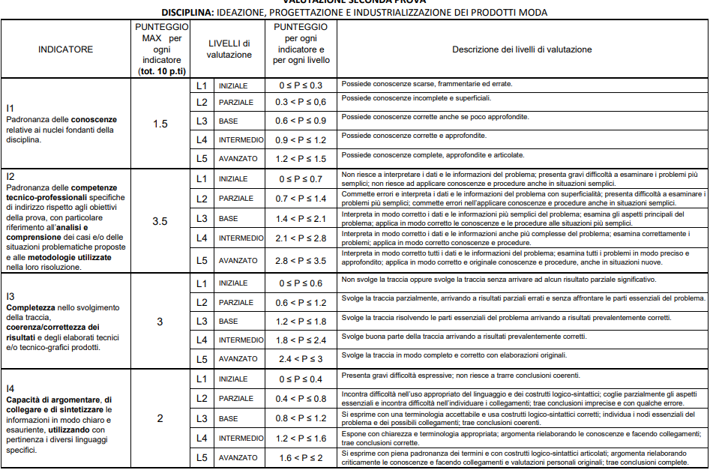

GRIGLIA SIMULAZIONE SECONDA PROVA DI ESAME

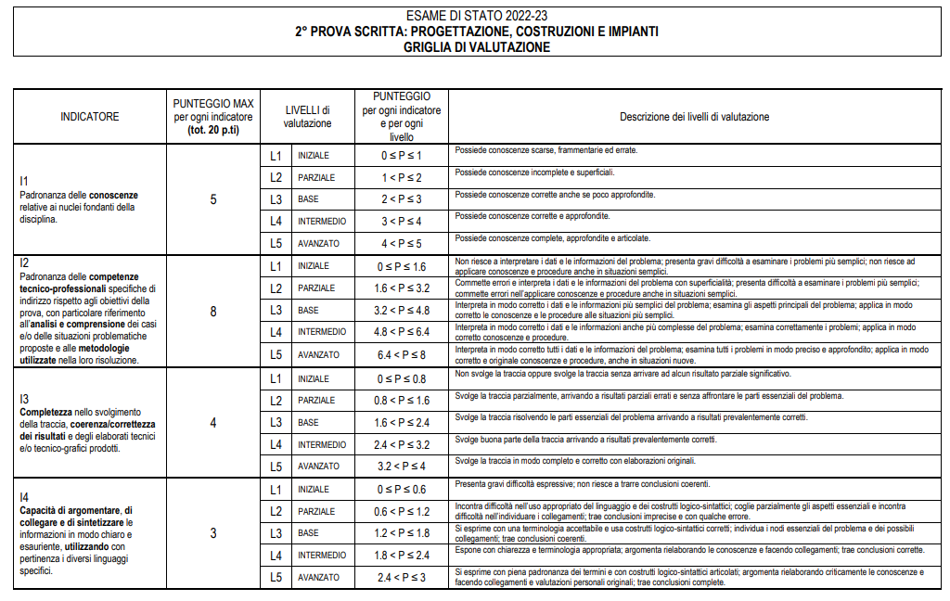

GRIGLIA SIMULAZIONE SECONDA PROVA DI ESAME

AGRARIA, PRODUZIONI E TRASFORMAZIONI DEI PRODOTTI

INDICATORE | PUNTEGGIO  MAX | DESCRITTORI | PUNTI | PUNTEGGIO GREZZO
PADRONANZA DELLE CONOSCENZE DISCIPLINARI RELATIVE AI NUCLEI FONDANTI DELLA DISCIPLINA | 8 PUNTI | Lo studente mostra di conoscere gli argomenti della disciplina in modo:
 |  | - Non si evidenziano | 0,5
 |  | - Gravemente lacunoso | 1
 |  | - Lacunoso e incoerente | 2
 |  | - Poco organico e incompleto | 3
 |  | - Essenziale | 4
 |  | - Adeguato | 4,5
 |  | - Complessivamente organico | 5
 |  | - Organico | 5,5
 |  | - Organico e coerente | 6,0
 |  | - completo | 6,5
 |  | - completo e approfondito | 7,0
 |  | - Approfondito e rielaborazione personale | 8,0
PADRONANZA DELLE COMPETENZE TECNICO-OPERATIVO E USO DI UN LINGUAGGIO TECNNICO ADEGUATO  COMPLETEZZA NELLO SVOLGIMENTO DELLA TRACCIA  analisi dei processi, comprensione di casi e/o situazioni problematiche proposte e criteri utilizzati nella loro risoluzione | 8 PUNTI | Lo studente è in grado di acquisire e interpretare le informazioni fornite:
 |  | - Non è in grado di prendere in esame i dati | 0,5
 |  | - L’analisi e l’interpretazione dei dati risulta lacunosa ed errata | 1
 |  | - L’analisi e l’interpretazione dei dati risulta imprecisa e incompleta | 2
 |  | - L’analisi e l’interpretazione dei dati non risulta sempre adeguata | 3
 |  | - L’analisi e l’interpretazione dei dati risultano adeguate, vengono individuate le relazioni principali del fenomeno | 4
 |  | - L’analisi e l’interpretazione dei dati risultano complete e corrette | 4,5
 |  | - L’analisi e l’interpretazione dei dati risultano complete e ben organizzate | 5-5,5
 |  | - L’analisi e l’interpretazione dei dati risultano approfondite | 6-6,5
 |  | - L’analisi e l’interpretazione dei dati risultano particolarmente approfondite | 7-8
CAPACITÀ DI ARGOMENTARE, DI COLLEGARE E DI SINTETIZZARE LE INFORMAZIONI IN MODO CHIARO ED ESAURIENTE, UTILIZZANDO CON PERTINENZA I DIVERSI LINGUAGGI SPECIFICI | 4 PUNTI | - Nessuna sintesi e rielaborazione | 0,5
 |  | - Compie sintesi e rielaborazioni non pertinenti | 1
 |  | - Compie sintesi e rielaborazioni parziali e imprecise | 1,5
 |  | - Compie una sintesi e una rielaborazione semplice e corretta | 2
 |  | - Presenta un adeguato livello di rielaborazione | 2,5
 |  | - Mostra capacità di rielaborazione critica e di collegamento con utilizzo consono dei linguaggi specifici | 3-3,5
 |  | - Ottime capacità di rielaborare le informazioni con utilizzo sempre pertinente dei linguaggi specifici | 4

GRIGLIA VALUTAZIONE COLLOQUIO

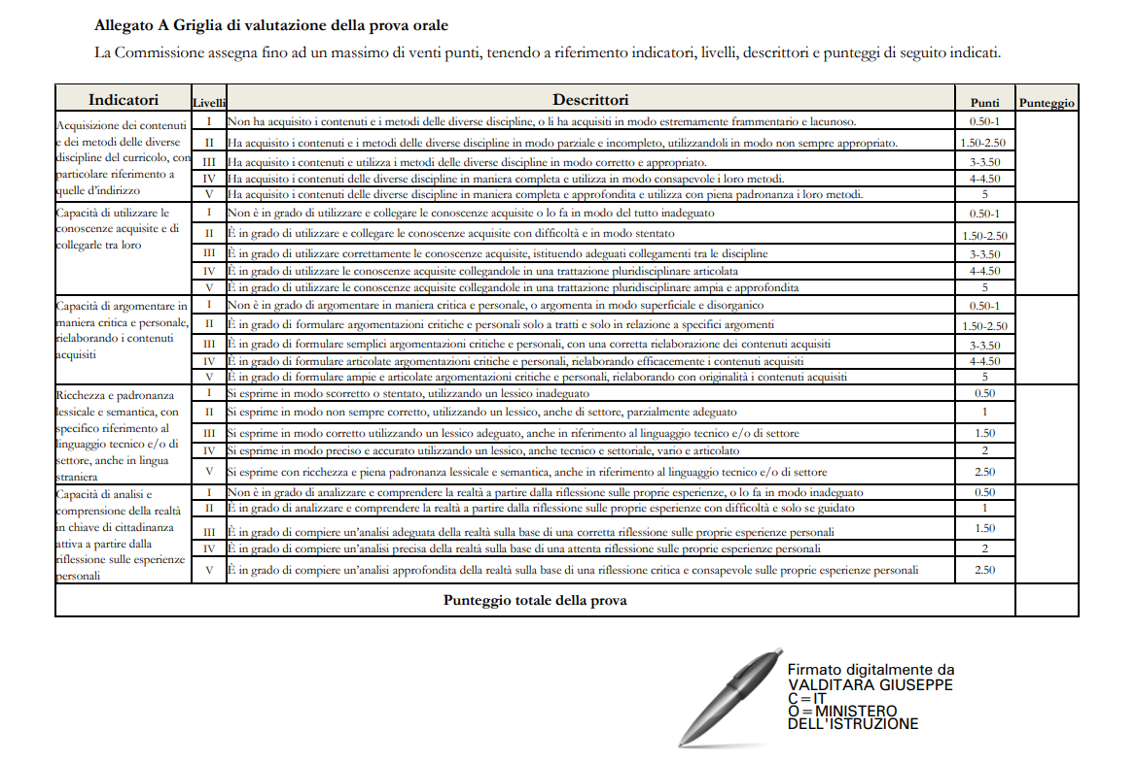

Attività, percorsi e progetti svolti nell’ambito di Educazione civica

Il Consiglio di classe ha realizzato, in coerenza con gli obiettivi del PTOF diverse attività relative all’insegnamento di educazione civica.

Una copia della scheda di programmazione è allegata al presente Documento (All.5).

Il percorso effettuato ha cercato di sviluppare in tutti gli studenti competenze e quindi comportamenti di “cittadinanza attiva” ispirati, tra gli altri, ai valori della responsabilità, legalità, partecipazione e solidarietà. In tal senso la conoscenza, la riflessione e il confronto attivo con i principi costituzionali hanno rappresentato un momento fondamentale per la crescita di queste competenze negli studenti. Spazio significativo è stato così riservato ai principi, agli strumenti, ai doveri della cittadinanza e quindi ai “diritti garantiti dalla Costituzione”.
Gli argomenti affrontati nel corso sono così qui di seguito evidenziati:
- democrazia (definizione, sovranità, diretta e indiretta);
- cittadinanza (concetto di appartenenza, diritti e doveri dei cittadini, diritto di voto);
- dallo Statuto Albertino alla Costituzione (differenze ed analogie, struttura e caratteri della Costituzione);
- principi fondamentali (artt. 1-12, democrazia e lavoro, personalistico, uguaglianza, decentramento, libertà religiosa, condizione dello straniero);
- le principali libertà costituzionali (personale, domicilio, corrispondenza, circolazione e soggiorno, di stampa e di pensiero);
-le principali funzioni del Parlamento (composizione, iter legislativo, funzione di indirizzo e controllo del Governo);
- le principali funzioni del Governo (composizione, formazione, decreti legge e legislativi);
- le principali funzioni del Presidente della Repubblica (requisiti, elezione, responsabilità);
- le principali funzioni della Magistratura, degli Enti locali (organi) e della Corte Costituzionale);
-Unione europea (breve percorso storico, gli organi più importanti – Consiglio dei Ministri, -Commissione europea, Parlamento Europeo – brevi cenni sui trattati di Maastricht e di Lisbona).

Per gli argomenti effettivamente svolti si fa riferimento al programma svolto.

PERCORSI PER LE COMPETENZE TRASVERSALI E PER L’ORIENTAMENTO (EX ALTERNANZA SCUOLA LAVORO)

Il traguardo formativo dei PCTO si compie, nel nostro Istituto, attraverso la dimensione orientativa dei percorsi stessi e lo sviluppo delle competenze trasversali o personali, indicate anche come softskill. Il nostro modello implica dunque attività formative che rafforzino la dimensione orientativa attraverso, ad esempio, conferenze, corsi di formazione su sicurezza, primo soccorso, incontri e partecipazione ad attività culturali del territorio, ma anche nazionali ed extranazionali. Tuttavia il carattere tecnico-scientifico dell’Istituto ha spinto a ritenere molto significativa l’esplorazione del raccordo tra competenze trasversali e competenze tecnico-professionali, offrendo agli studenti un’ampia possibilità di sperimentare attività di inserimento in contesti extra-scolastici e professionali. In questo ambito si inserisce il “tirocinio formativo” (periodo di stage presso una struttura esterna ospitante). Causa pandemia, purtroppo, non si sono potuti realizzare periodi di stage presso strutture ospitanti in tutto l’arco del triennio come si era soliti fare.
L’esperienza di PCTO ha comunque avuto durata triennale, a partire dall’a.s. 2020/21; il percorso nel primo anno si è sviluppato con l’offerta e la costruzione di percorsi di formazione specifica e di orientamento espletabili on line, affiancati dalla formazione sulla sicurezza sul lavoro (per un totale di circa 60 ore). Nel 4^ e nel 5° anno di corso è stato possibile svolgere due periodi di stage di tre settimane per un totale di circa 200 ore.
L’istituto ha fornito a studenti e famiglie tutte le informazioni e i consigli per lo svolgimento del periodo in azienda, mediante la sottoscrizione da parte dello studente e delle famiglie di un patto formativo. Il ruolo delle imprese ospitanti è stato fondamentale nella redazione del progetto formativo, che si è svolta attraverso una co-progettazione scuola-impresa.
I tutor interni e i tutor esterni hanno costruito insieme il percorso di PCTO, coniugando le specificità dell’azienda con le competenze di studio in esito dello studente, e verificando in uscita le competenze acquisite nell’ambiente lavorativo.
Una volta scelta l’azienda ospitante, valutando anche le attitudini e le preferenze dello studente, si è proceduto, attraverso incontri propedeutici tra il tutor scolastico e il tutor aziendale, alla redazione del progetto formativo, concordando insieme i compiti da far svolgere allo studente durante il periodo di stage, e creando la rubrica di valutazione in cui sono stati esplicitati i focus dell’esperienza e gli indicatori per la valutazione da parte dell’azienda.

La condivisione del progetto formativo, in cui scuola e azienda esplicitano le azioni e i compiti di realtà che lo studente in azienda dovrà svolgere per raggiungere gli obbiettivi didattici e formativi previsti, così come la sinergia tra scuola e azienda consentono la crescita di entrambi i soggetti, e in particolare mettono in relazione il sapere teorico con il saper fare, in modo da coniugare sempre di più i fabbisogni del mercato del lavoro con i diversi percorsi di studio.
Una volta in stage, ogni studente è stato seguito dal rispettivo tutor scolastico mediante visite in azienda e contatti telefonici e/o via mail con lo studente e con il tutor esterno.
I risultati di apprendimento in esito all’esperienza sono stati valutati dai docenti del CdC mediante report e relazioni che gli studenti hanno presentato ai docenti, tenendo conto anche della valutazione espressa dall’azienda ospitante secondo rubriche di competenze; i criteri di valutazione e la valutazione dell’intera esperienza annuale sono stati concordati e condivisi nei diversi Dipartimenti e quindi dai Consigli di Classe, al fine di valutare i PCTO in maniera diffusa e omogenea all’interno dell’Istituto.
Agli studenti è stata offerta un’ampia formazione in tema di Sicurezza e Salute nei luoghi di lavoro. Nel 3^ anno la classe ha effettuato la Formazione dei lavoratori ai sensi dell'articolo 37 del D.Lgs. 81/08 - Formazione generale (4 ore), inoltre la scuola ha dato agli studenti la possibilità di fruire di un Corso di Sicurezza generale sul lavoro – RISCHIO ALTO (16 ore), corso che ha validità di cinque anni ed è spendibile nel mondo del lavoro fornito da una società specializzata e accreditata Ambrostudio. Anche in questo anno scolastico si è svolto il corso di Ambrostudio in modo da formare gli alunni a livello alto rischio e permettere l’esperienza di stage a tutti, anche a chi lo scorso anno non era riuscito a superare il test finale e ottenere l’attestato di formazione.

Le attività realizzate dal Consiglio di classe durante il triennio, in coerenza con il PECUP e con gli obiettivi del PTOF, sono riportate nel dettaglio agli atti della Direzione.
Il numero delle ore effettuate da ogni studente/essa è riportato nell’ Allegato 6.
IL CONSIGLIO DI CLASSE

Classe 5^ xx | a.s. 2022-2023 | Firma
DISCIPLINA | COGNOME E NOME

IL DIRIGENTE SCOLASTICO
Prof. Ing. Francesco Savore
(Firma autografa sostituita a mezzo stampa
ai sensi dell’art.3, comma 2 del D.Lgs. n.39/1993)

